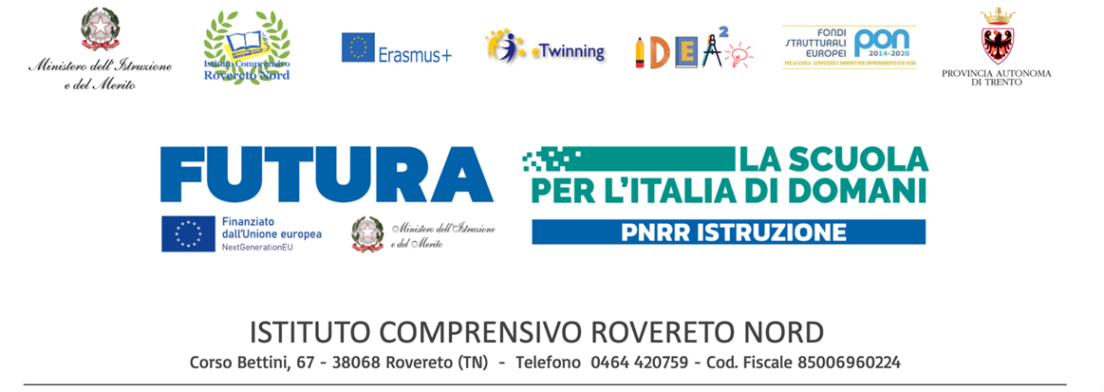
INFORMATIVA PRIVACY – CONTRATTI E FORNITURA DI SERVIZI
ai sensi dell’art. 13 e 14 del Regolamento UE 679/2016
Titolare del trattamento e responsabile della protezione dei dati
Il Titolare del trattamento è ISTITUTO COMPRENSIVO ROVERETO NORD, con sede in Corso A. Bettini, 67 - 38068 Rovereto (TN), telefono +39 0464/420759, e-mail: segr.ic.roveretonord@scuole.provincia.tn.it, PEC: ic.roveretonord@pec.provincia.tn.it.
Il Responsabile della protezione dei dati (RPD/DPO) è lo Studio Associato Dott. R. Ziglio e Dott. F. Ziglio, referente Dott.ssa Federica Ziglio, Via G. Mazzini 14/M – 38122 Trento (TN), e-mail: info@ziglioassociati.it, PEC: ziglioassociati@pec.it.

Finalità e base di legittimità del trattamento
I Suoi dati personali saranno trattati per le seguenti finalità:
- Stipula, esecuzione ed estinzione di un contratto (inclusi adempimenti di liquidazione e pagamento); in tale caso la base di legittimità del trattamento è l’esecuzione di un contratto o di misure precontrattuali (art. 6.1.b Reg. UE 679/2016).
- Adempimento di obblighi previsti da leggi e regolamenti (es. contabili, fiscali, previdenziali, contributivi, fatturazione elettronica, pubblicazioni obbligatorie); in tale caso la base di legittimità del trattamento è l’adempimento di un obbligo legale al quale è soggetto il Titolare (art. 6.1.c Reg. UE 679/2016).
- Gestione del rapporto con i fornitori (ad es. contenziosi, pagamenti, contatti); in tale caso la base di legittimità del trattamento è lo svolgimento di compiti di interesse pubblico (art. 6.1.e Reg. UE 679/2016).
- Trasparenza amministrativa e controllo sull’uso delle risorse pubbliche; in tale caso la base di legittimità del trattamento è l’adempimento di un obbligo legale (art. 6.1.c Reg. UE 679/2016).
- Attività di controllo, ispettive, sanzionatorie e tutela in sede amministrativa o giudiziaria; in tale caso la base di legittimità del trattamento è lo svolgimento di compiti di interesse pubblico (art. 6.1. e Reg. UE 679/2016).

Modalità e durata del trattamento
I dati saranno trattati con strumenti cartacei e informatici, secondo principi di correttezza, liceità, trasparenza, integrità e riservatezza.
Il periodo di conservazione è definito dal massimario di conservazione e scarto della Provincia autonoma di Trento

Comunicazione e diffusione dei dati
Potranno accedere ai dati:
- soggetti autorizzati dal Titolare (collaboratori, dipendenti, tirocinanti);
- responsabili esterni del trattamento (consulenti, tecnici informatici, legali, revisori, assicurazioni);
- soggetti pubblici e privati cui la comunicazione sia dovuta per legge o regolamento;
- autorità giudiziaria o altri enti di controllo;
- altre amministrazioni certificanti per controlli d’ufficio.
I Suoi dati potranno essere pubblicati nella sezione “Amministrazione Trasparente” del sito web di Istituto nei casi previsti dalla normativa.
La diffusione è ammessa solo se prevista da specifica disposizione di legge.

Trasferimento dei dati all’estero
I dati personali potranno essere trasferiti in Paesi extra SEE, esclusivamente verso fornitori di servizi informatici o cloud.
In tali casi il trasferimento avviene nel rispetto del Regolamento, sulla base di decisioni di adeguatezza, Clausole Contrattuali Standard o dell’EU–US Data Privacy Framework.

Natura del conferimento
Il conferimento dei dati è necessario per la stipula ed esecuzione del contratto.
Il mancato conferimento comporta l’impossibilità di instaurare o proseguire il rapporto contrattuale.

Diritti dell’interessato
L’interessato ha il diritto di ottenere, a cura del Titolare, la conferma dell’esistenza o meno di Dati che lo riguardano, anche se non ancora registrati e la comunicazione in forma intelligibile dei medesimi. Ha inoltre diritto di ottenere l’aggiornamento, la rettificazione ovvero, quando vi ha interesse, l’integrazione dei Dati, la cancellazione o la limitazione del loro trattamento, la trasformazione in forma anonima o il blocco dei Dati trattati in violazione di legge (compresi quelli di cui non è necessaria la conservazione in relazione agli scopi per i quali i Dati sono stati raccolti o successivamente trattati), l’attestazione che le operazioni di cui ai precedenti punti sono state portate a conoscenza, anche per quanto riguarda il loro contenuto, di coloro ai quali i Dati sono stati comunicati o diffusi, eccettuato il caso in cui tale adempimento si riveli impossibile o comporti un impiego di mezzi manifestamente sproporzionato rispetto al diritto tutelato. L’interessato ha il diritto di opporsi, in tutto od in parte, per motivi legittimi, al trattamento dei Dati, ancorché pertinenti allo scopo della raccolta, oltre ad avere diritto alla portabilità dei dati elettronici che siano soggetti a trattamenti automatizzati ed a proporre reclamo a un’autorità di controllo. Tali diritti potranno essere esercitati contattando il Titolare tramite i canali fisici e telematici indicati in intestazione.

